Муниципальное образовательное учреждение дополнительного
образования детей станция юных техников города Ейска
муниципального образования Ейский район

ОТКРЫТОЕ ЗАНЯТИЕ

КРУЖКА « АВИАМОДЕЛИРОВАНИЕ».

Педагог дополнительного образования
Бортников Станислав Валентинович

Занятие для детей второго года обучения.

Тема : «Воздушные змеи».

2014г.
Тема: «воздушные змеи»

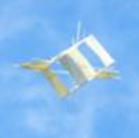

Цели. Знакомство детей с направлениями кружка авиамоделирования.
Задачи:
- Образовательная – расширить кругозор учащихся, познакомить с азами технического моделирования, обучить новым способам работы с различными материалами, научить изготавливать простейшую модель планера;
- Развивающая – развивать навыки работы с бумагой и ножницами, фантазию и творческие способности, самостоятельность, инициативу;
- Воспитательная –воспитывать познавательные потребности, интерес и активность, формировать художественный и эстетический вкус.

Наглядно-демонстрационный материал:
образцы воздушного змея, наглядный плакат.
Оборудование и материалы:
Модельный нож, ножницы, наждачная бумага, клей ПВА, рейки, картон, нитки.
Ход урока:
1.Организационный момент .
Приветствие детей.
2. Основная часть.
Рассказ о кружке с демонстрацией работ. (слайд1)
Сегодня нас с вами ждет путешествие в страну авиамоделирования.

Здравствуйте те, кто пришел поучиться,
Здравствуйте те, кто пришел не лениться,
Здравствуйте те, кто готов трудность стерпеть,
Здравствуйте те, кто пришел посмотреть.

Вот и на занятиях кружка «Авиамоделирование» , который я веду мы будем изготавливать авиамодели из различного материала. Сейчас я вам немного расскажу и покажу то, чем мы будем заниматься. Я хочу представить вашему вниманию некоторые наши работы. Это модели парашюта, «воздушного змея», метательного планера, радиоуправляемого пилотажного самолёта, модели «воздушного боя»(демонстрация моделей).
Беседа. Сообщение темы занятия. (Изложение материала иллюстрируется слайдами презентации)
Мы сегодня попробуем изготовить коробчатый воздушный змей, а потом провести испытание
- Ну а прежде я хочу узнать, а какие типы воздушных змеев вы знаете?(плоские, коробчатые, изогнутые , каркасные, бескаркасные)
Смотрим слайд 1.
Плоские воздушные змеи.


Смотрим слайд 2.
Изогнутые воздушные змеи.

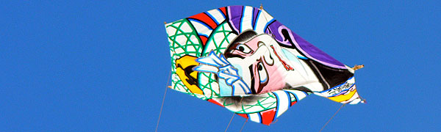

Смотрим слайд 3
Каркасные воздушные змеи.

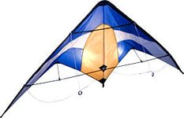

Смотрим слайд 4.
Бескаркасные воздушные змеи.
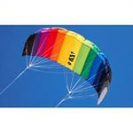

Смотрим слайд 5.
Двухкоробчатый змей.

Сегодня мы с вами изготовим модель двухкоробчатого змея.

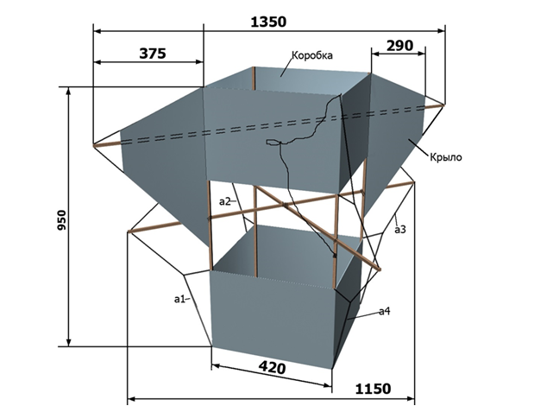

Благодаря двум крыльям он быстрее, чем однокоробчатый, поднимается вверх, лучше сохраняет устойчивость в полете и не опрокидывается при внезапных боковых порывах ветра.
Заготовьте 7 сосновых реек сечения 10х10 мм: 4 рейки длиной по 950 мм, 2 - по 1150 и 1 (для крыльев) - 1350 мм. На концах реек 1150 и 1350 сделайте небольшие пропилы-желобки глубиной 2-3 мм. Для прочности концы реек у пропилов перевяжите суровой ниткой, пропитанной клеем как показано на рис. 1. Если не найдете реек квадратного сечения - подойдут и треугольного. Если не удастся подыскать рейку длиной более метра - сделайте ее из двух реек. Для этого на концах реек спилите скос длиной не менее 10 мм, обмажте клеем, соедините и обмотайте ниткой, также пропитанной клеем..
- А какой инструмент мы будем использовать в работе?(ножницы, палочки для клея)
-Как вы думаете, с чего мы начнем работу? (начинаем с вычерчивания шаблонов)
-А что делаем дальше?(вырезаем детали по образцу)
3. Практическая работа.
а) Техника безопасности при работе с ножницами.
- Ребята, давайте вспомним технику безопасности при работе с ножницами.

- РАБОТАЙ ХОРОШО ОТРЕГУЛИРОВАННЫМИ И ЗАТОЧЕННЫМИ НОЖНИЦАМИ.
- НОЖНИЦЫ ДОЛЖНЫ ИМЕТЬ ТУПЫЕ КОНЦЫ.
- НОЖНИЦЫ КЛАДИ КОЛЬЦАМИ ВПЕРЁД.
- СЛЕДИ ЗА ДВИЖЕНИЯМИ ЛЕЗВИЙ ВО ВРЕМЯ РЕЗАНИЯ.
- НЕ ОСТАВЛЯЙ НОЖНИЦЫ РАСКРЫТЫМИ.
- ПЕРЕДАВАЙ НОЖНИЦЫ КОЛЬЦАМИ ВПЕРЁД
- НЕ ИГРАЙ НОЖНИЦАМИ. НЕ ПОДНОСИ К ЛИЦУ.
- ИСПОЛЬЗУЙ НОЖНИЦЫ ПО НАЗНАЧЕНИЮ.

б) Физминутка.
- Прежде чем продолжить наше занятие , я предлагаю немножко размяться и сделать физминутку.

« Раз- подняться, подтянуться,
Два — согнуться, разогнуться,
Три — в ладоши три хлопка,
Головою три кивка,
На четыре ноги шире,
Пять — руками помахать,
Шесть — за стол тихонько сесть.»

в) –Молодцы, а теперь приступим к практической части нашего занятия. На схеме вы видите этапы изготовления нашего воздушного змея.
Для каркаса необходима полоска плотной бумаги длиной 1700 мм и шириной 330 мм. Полоску можно склеить, к примеру, из листов ватмана формата А3, при этом место перехлеста должно быть не менее 10-15 мм. По краям получившейся полоски отогните кромки шириной 10 мм, а с одной из коротких сторон отогните кромку в 20 мм. См. рис. 2.
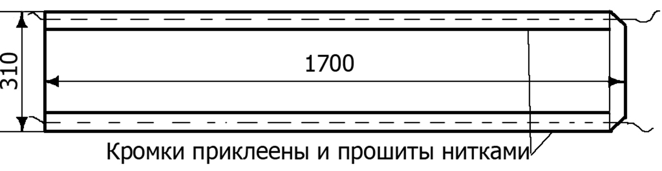
Когда каркас будет готов, его нужно растянуть. Для этого к обоим концам каждой каркасной рейки привяжите (приклейте) растяжки - скрученные вдвое суровые нитки длиной 1150 мм. Возьмите две распорные рейки длиной 1150 мм, вставьте их крест-на-крест в каркас так посередине каркасных реек так, чтобы они натянули растяжки а1, а2, а3, а4 как на рис. 3. Для прочности распорные рейки свяжите между собой и с каркасными рейками в том месте, где они пересекаются. К каждой растяжке одним концом привяжите нитки в1, в2, а вторым концом к каркасным рейкам, натягивая растяжки как показано на рис. 4.
В двух противоположных углах верхней коробки на одинаковом расстоянии от краев прорежет отверстия и просуньте в них рейку длиной 1350 мм. Привяжите ее к каркасным рейкам так, чтобы ее концы, выходящие из коробки, были одинаковой длины. В пропилы на рейке пропустите нитки, концы которых привяжите к каркасу. К этим ниткам и каркасным рейкам пришейте крылья по той же технологии, что и каркас. Крылья изготовляются их плотной бумаги. Даем клею высохнуть.
Из крепкой суровой нитки сделайте уздечку. Один конец уздечки привяжите к каркасной рейке над верхней коробкой, а другой - к той же рейке на 120 мм выше нижней коробки как показано на рис. 5.
ниткам и каркасным рейкам пришейте крылья по той же технологии, что и каркас. Крылья изготовляются их плотной бумаги. Даем клею высохнуть.
Из крепкой суровой нитки сделайте уздечку. Один конец уздечки привяжите к каркасной рейке над верхней коробкой, а другой - к той же рейке на 120 мм выше нижней коробки как показано на рис. 5.

Змей запускают на леере - длинной рыболовной леске диаметром 0,8-0,9 мм, которую следуют привязать к уздечке так, чтобы длина верхней части была 400 мм, а нижней - 700 мм.
Даже при отсутствии сноровки с учетом ожидания высыхания клея на постройку этого змея уйдет дня три. Клей можно использовать ПВА или аналогичной достаточной вязкости. Слижком жидкий клей (если это, конечно, не "суперклей") значительно увеличит время постройки поскольку нужно дольше держать бумагу пока она "схватится".
Запускать такого змея лучше вдвоем - один с леером в руках бежит против ветра, а второй выпускает змея. Также можно запускать и одному, для этого держим за спиной за уздечку змея, начинаем бежать против ветра и отпускаем змея. Для устойчивого полета необходимо поднять змей не менее чем на метров 30. При отсутствии достаточного ветра (тут под достаточным ветром я понимаю такой ветер, который способен перевернуть стоящего вертикально на земле змея) может понадобится площадка для разбега длиной 100 метров или более. При достаточном ветре и сноровке можно обойтись и пробежкой на 50 метров. Во время пробежки следите, чтобы леер не провисал и сильно не натягивался. Как правило, после нескольких тренировок удается приноровится и запустить змея без проблем. Данный воздушный змей хорошо набирает высоту, не заваливается на бок как его плоские собратья и устойчиво держится в воздухе.
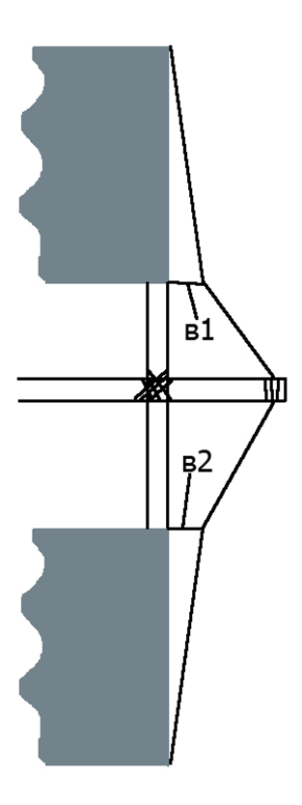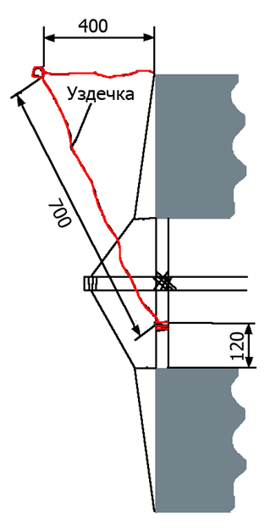
г) Анализ работы.

-Посмотрите какие замечательные модели у вас получились. Будьте внимательны! Данный змей обладает большой площадью и при порывах ветра создает довольно большую тягу. Не пытайтесь схватится за леер незащищенными руками во время полета - можно легко порезаться, крепко держите катушку с леером в руках. Не запускайте змея вблизи линий электропередач или деревьев.

А мы с вами на сегодня прощаемся. До свидания!

